|  |  |
| --- | --- |
| **iMath** | **ĐỀ ÔN TẬP** |
| **Phần mềm Tạo đề ngẫu nhiên** | **Môn: Toán** |
|  | **Thời gian: phút** |
|  | **Mã đề: 001** |

**Họ tên HS: ..................................................Số báo danh:..................................................**

**PHẦN I. Câu trắc nghiệm nhiều phương án lựa chọn.**

**Câu 1.** Cho hình chóp $S.BCDE$ có đáy là hình bình hành tâm $I$. Gọi $G,Q$ lần lượt là trung điểm của $SB,SE$. Giao tuyến của hai mặt phẳng $\left(IGQ\right)$ và $\left(BCDE\right)$ là

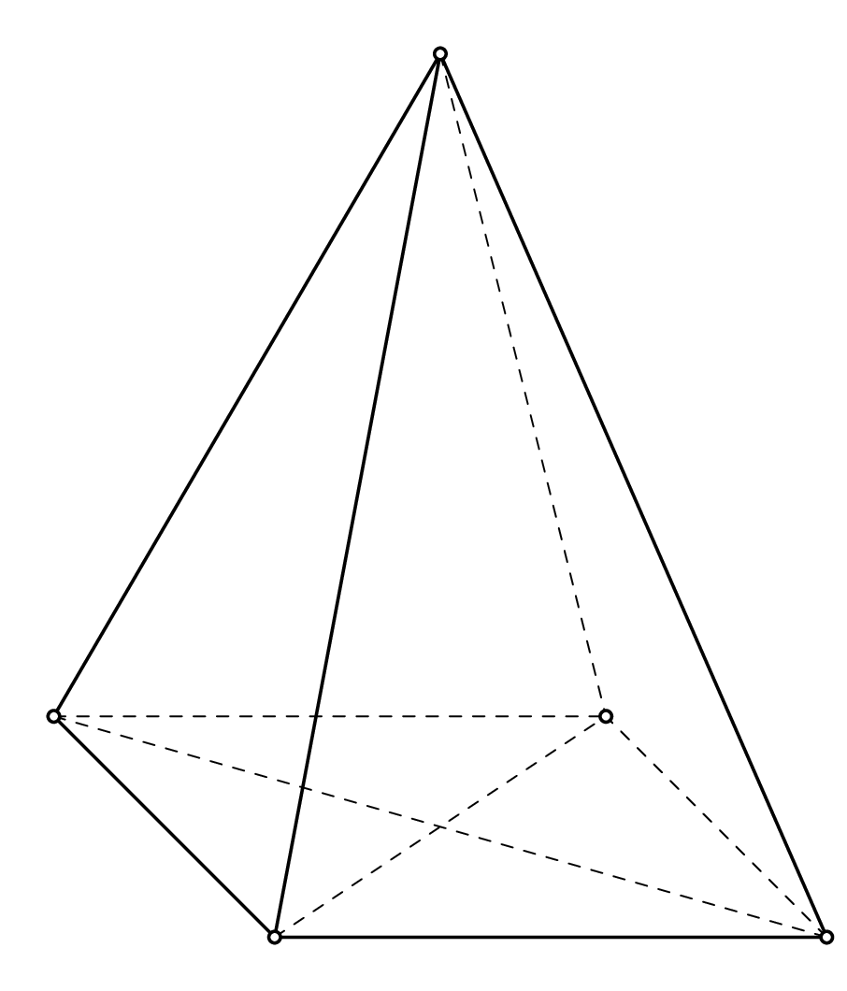

A. *đường thẳng qua $I$ và song song với $BE$. B. đường thẳng qua $S$ và song song với $DE$.

C. đường thẳng qua $S$ và song song với $CD$. D. đường thẳng qua $S$ và song song với $BC$.

Lời giải:

Chọn A

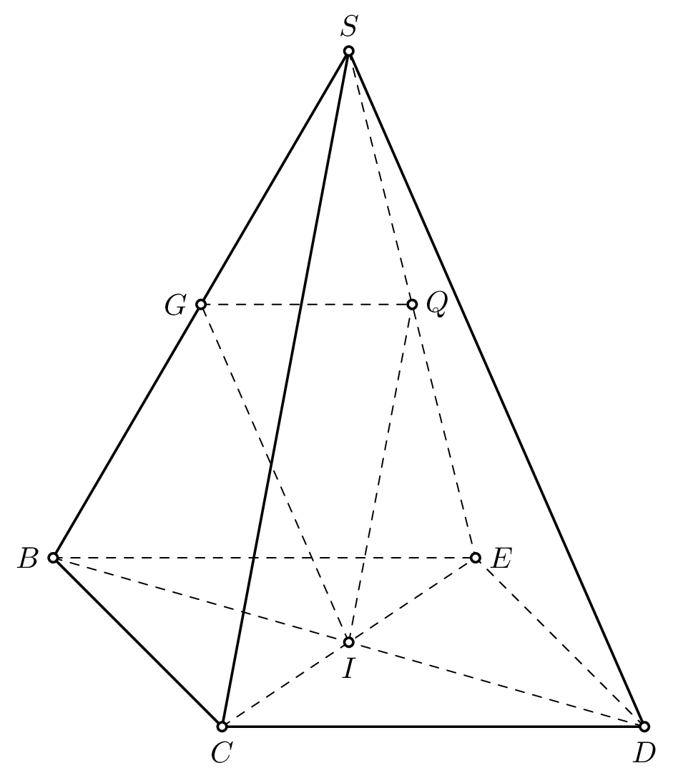

$\left\{\begin{matrix}GQ⊂\left(IGQ\right) \\ BE⊂\left(BCDE\right) \\ GQ//BE\end{matrix}\right.$ $⇒\left(IGQ\right)∩\left(BCDE\right)=Ix//BE//GQ//CD$.

**Câu 2.** Cho tứ diện $ABEF$. Gọi $M,N$ lần lượt là trung điểm của $AB,AF$. Gọi $K$ là điểm thuộc cạnh $BE$ sao cho $KB=2KE$.Giao tuyến của hai mặt phẳng $\left(KMN\right)$ và $\left(BEF\right)$ là

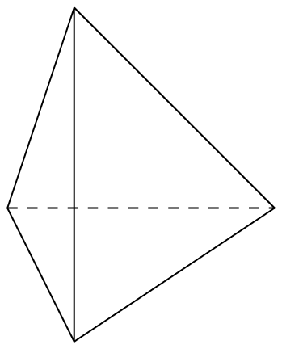

A. *đường thẳng qua $K$ và song song với $MN$. B. đường thẳng qua $K$ và song song với $EF$.

C. đường thẳng qua $B$ và song song với $EN$. D. đường thẳng qua $F$ và song song với $MN$.

Lời giải:

Chọn A

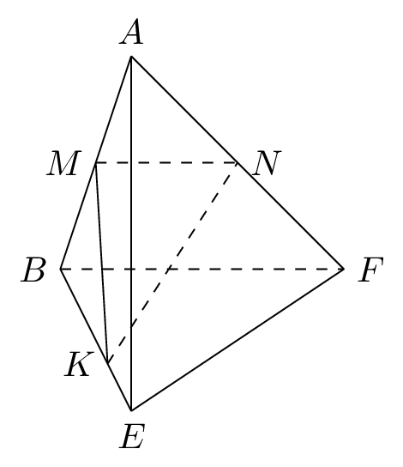

$\left\{\begin{matrix}MN⊂\left(EMN\right) \\ BF⊂\left(BEF\right) \\ MN//BF\end{matrix}\right.$ $⇒\left(EMN\right)∩\left(ABE\right)=Kx//MN//BF$.

**—–HẾT—–**